Αγαπητοί μαθητές και γονείς,

**Καλή σχολική χρονιά!**

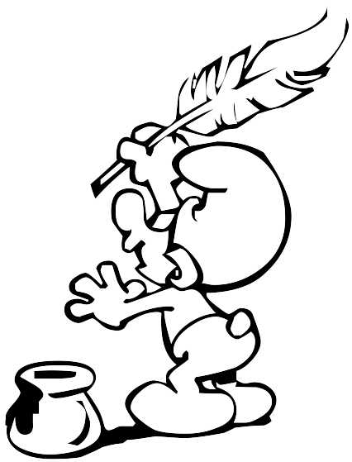*Για την Β’ Δημοτικού θα χρειαστούμε:*

* 1 τετράδιο με κόκκινο εξώφυλλο (Εργασιών Γλώσσας)
* 1 τετράδιο με κίτρινο εξώφυλλο (Ορθογραφίας)
* 1 τετράδιο Μαθηματικών (με τετραγωνάκια)
* 1 τετράδιο με μπλε εξώφυλλο (Αντιγραφής)
* 1 τετράδιο μπλε με *περιθώριο* (Γραπτής έκφρασης)
* 2 φακέλους Α4 με κουμπί (1 για τη Γλώσσα και 1 για τα Μαθηματικά)
* 1 κουτί μαρκαδόρους ή ξυλομπογιές
* 1 ψαλίδι
* 1 χάρακα
* 1 πακέτο με 3 κόλλες στικ*

*\*1 κόλλα στην κασετίνα και 2 κόλλες στο συρτάρι του μαθητή για αντικατάσταση*

***Για τα Αγγλικά:***

* 1 μπλε τετράδιο μισό-μισό (αντιγραφής)

*Στην κασετίνα σας καλό είναι να υπάρχουν:*

* 2 μολύβια ξυσμένα
* γόμα
* ξύστρα
* χάρακας

Υλικά για την Τάξη:

* 1 πακέτο χαρτί Α4 80gr**

**Το χαρτί παρακαλώ να είναι **80gr** για να μην κολλάει στο φωτοτυπικό

Αν έχετε κάποια πράγματα της λίστας από προηγούμενες χρονιές, δεν χρειάζεται να τα αγοράσετε ξανά. Μπορείτε να συνεχίσετε τα περσινά τετράδια Γλώσσας και Μαθηματικών αν έχουν πολλές κενές σελίδες.

Παρακαλώ να γράψετε στις ετικέτες των τετραδίων τα ονόματα των παιδιών.

Η δασκάλα της Β’ τάξης

Μαρία Κοκκινιά